Акад. П. Ст. Кендеров,
Председател на ВАК

Време за промяна на правилата в българската система за научни степени и научни звания

Българо-Немска Конференция
“България и Лисабонската стратегия”
София 27 – 28 юни 2008 г.
Организирана от Konrad Adenauer Stiftung и
Институт за развитие и иновации на образованието и науката - ИРИОН
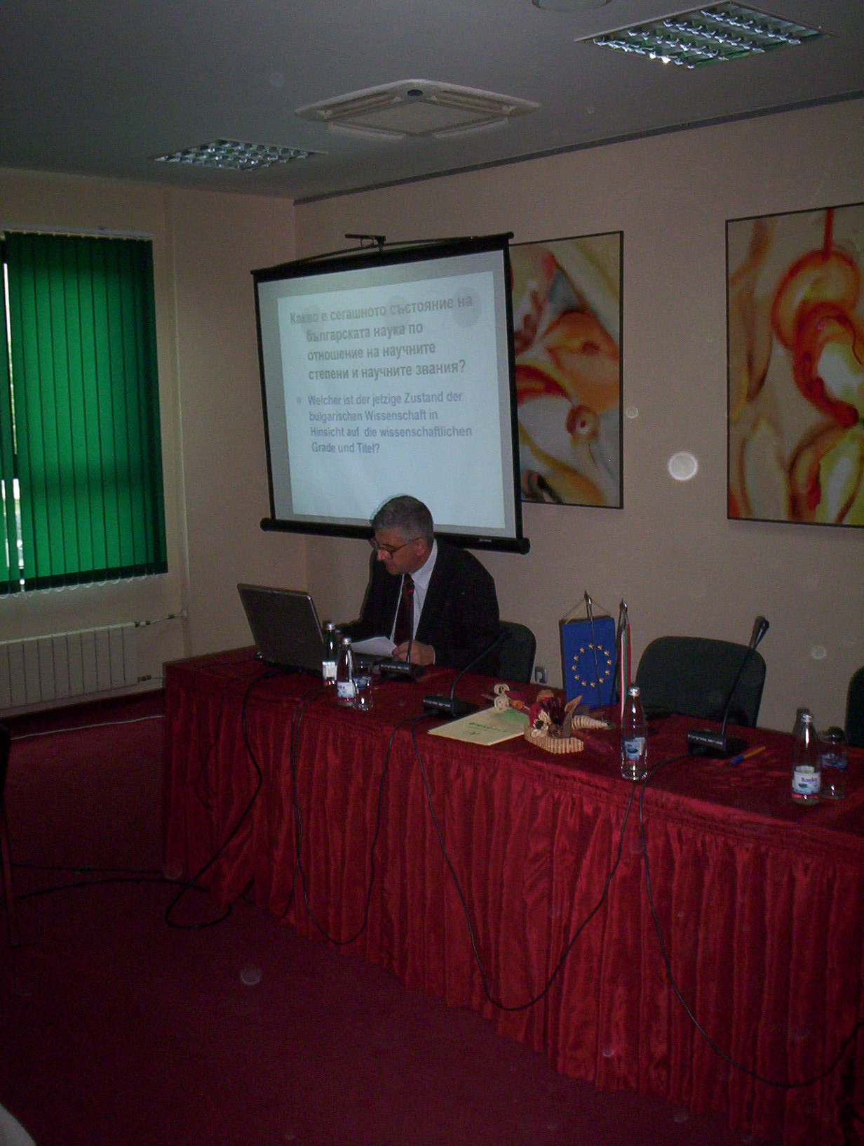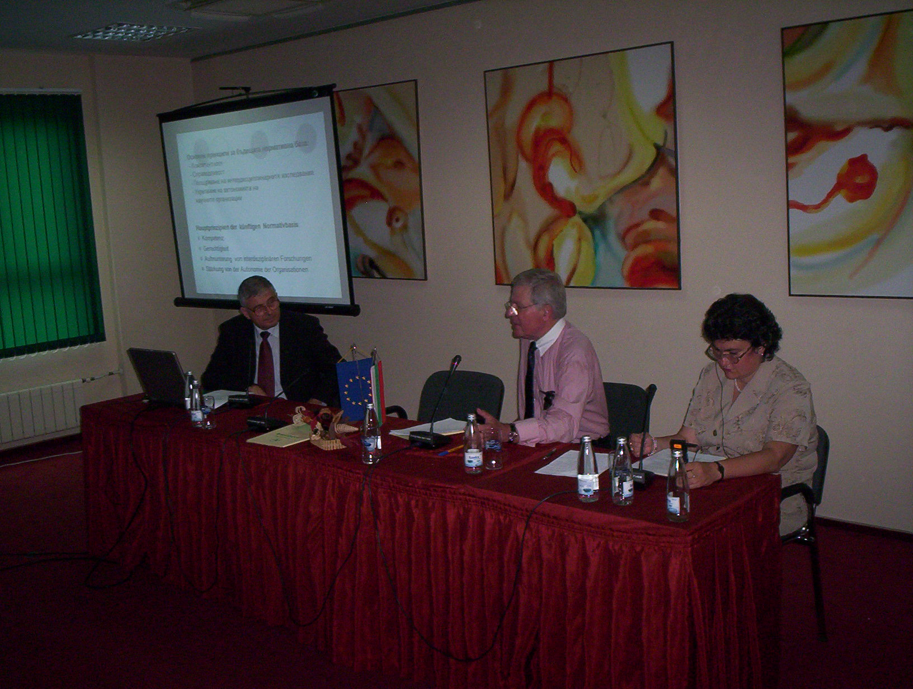
- Какво е сегашното състояние на българската наука по отношение на научните степени и научните звания?
- Две научни степени: “Доктор” (Ph. D.) и “Доктор на науките”
- Две научни звания в университетите: “Доцент” и “Професор”
- Две научни звания в изследователските институти: “Старши научен сътрудник втора степен” и “Старши научен сътрудник първа степен”
- Дават се централизирано от Висшата атестационна комисия -- национална организация, назначена от Министерски съвет; Всяка процедура се съпровожда от “шифър”- код от класификатора на специалностите на научните работници. Например, шифърът 03.01.34. съответства на ”Тропична медицина”. При оценката на кандидатите се вземат предвид само постиженията в тази научна област. Резултатите в други научни области, както и интердисциплинарните изследвания играят вторична роля.

Данни за последните няколко години
Данни за брой действащи в момента професори и доценти
Данните са представени в приложената презентация (бел. ГМ)

- Защо е необходима промяната?

Промяната е необходима поради интересите на:
- обществото,
- образователните и научните организации,
- отделните учени,
както и поради
- логическата неиздържаност на отделни постановки от сегашния закон.
По всяка от тези точки ще представим само по един от многото аргументи за неотложността на промяната.

  - Интересите на обществото

Обществото е заинтересовано изследванията в България да носят и практическа полза, успоредно с развитието на световната наука. Приложенията на науката по същността си са свързани с интердисциплинарни изследвания. При тях научен резултат от една област се прилага в друга научна област или в практиката. Интердисциплинарните изследвания обаче не се поощряват от сега действащата система за даване на научни степени и научни звания. Всяка процедура за хабилитация се съпътства от шифър с научна специалност (например 03.01.34.”Тропична медицина”) и при оценката и сравняването на кандидатите се вземат предвид постиженията им само в тази област. Причината е проста. Когато се обяви конкурс за заемане на “хабилитирана” научна длъжност в някоя организация, оценката на кандидатите, съгласно закона, се прави във Висшата атестационна комисия, която посочва кой от кандидатите ще заеме длъжността. Ако кандидатите имат постижения в различни области, сравняването им става затруднително. Затова от самото начало се обявява, че сравнението на кандидатите ще става според постиженията им в посочената тясна научна специалност. Ситуацията е парадоксална: съществуващият закон не е насочен към подобряване на състоянието на науката и приложенията й, а към облекчаване на дейността на една институция.

Сигналът, изпращан към българските учени в течение на две десетилетия е “продължителната работа в една и съща тясна научна област допринася повече за кариерното израстване, отколкото прилагането на научните резултати”.

Това състояние на нещата не е случайно и не може да се подобри само с “добра воля” на тези, които прилагат закона. Необходима е промяна на закона.

2.2. Интересите на образователните и научните организации
При назначаването на доценти, професори и старши научни сътрудници решаваща дума има Висшата атестационна комисия, която казва кой от кандидатите следва да заеме съответната длъжност. Организацията, която е обявила конкурса и която най-добре знае от какъв специалист има нужда и за какво ще го използва остава на заден план. Тя може да има предпочитания към някой от кандидати, но не може да направи нищо, за да го приеме на работа на същата длъжност. Това ограничава автономията на научните организации и стеснява възможностите им за провеждане на собствена научна политика при подбора на кадрите. От друга страна ВАК не носи отговорност, ако изборът е неудачен. Последиците остават за научната организация. Нарушен е важен организационен принцип: право да решава има онзи, който носи отговорността за последиците от решението. Особено неприемлив е сегашният закон за частните образователни институции, които рядко или въобще не обявяват конкурси за научни длъжности. Те предпочитат да назначават направо на длъжност хора, които вече са получили научно звание по конкурс, обявен от друга организация.

2.3. Интересите на учения

При сегашния закон, за да се стигне въобще до атестация и оценка на постиженията на даден учен от външна за прякото му обкръжение организация или институция (например от ВАК), трябва някой да обяви конкурс за научна длъжност. Тук е скрит един сериозен властови ресурс за натиск върху младия учен. Обявяването на конкурс е административно действие и може да бъде протакано под благовидни предлози в течение на години и да зависи от благоразположението на (и взаимоотношенията с) ръководителите на институцията.
Има и друго нещо. Сред кандидатите в даден конкурса може да има няколко, които покриват изискванията на ВАК и заслужават да получат научното звание, но избраният от ВАК кандидат е един. Те не получават никакво признание за постиженията си. При следващия конкурс нещата започват отначало.

2.4. Логическата неиздържаност на отделни постановки от сегашния закон.

Ако конкурсът за научна длъжност е за две (или повече) места, и научният съвет предложи само на част от кандидатите да се даде научното звание (а за останалите няма такова предложение), то законът не дава предписание как да продължи процедурата. Ако в процедурата участва само един кандидат, такова противоречие не възниква.
Независимо от посочените в т. 2.1 – 2.4 недостатъци, справедливо е да отбележим, че този закон регулира българския научен живот вече 36 години. През това време българската наука е преживяла периоди на възход и на спад. Недостатъците на закона се компенсират от използването на традиции и практики, които са показали целесъобразността си с течение на времето и следва да получат нормативно утвърждаване в следващия закон за научните степени и звания.

- Кои са причините за сегашното състояние?

Сега действащата уредба съответства на вече несъществуващи обществени отношения, при които държавата беше основен собственик на средствата за производство. За обслужване и поддържане на огромната си собственост, държавата имаше нужда от нови технологии и от добри специалисти, т.е. необходима бе добра наука. По тази причина държавата поддържаше значителен за страната ни научен потенциал (особено в областта на природно-техническите науки). Българската наука беше “ешелонирана” и имаше известно “разделяне на ролите”. Отраслови и ведомствени институти се занимаваха пряко с обновяването на технологиите и с иновациите. БАН и висшите училища развиваха фундаменталните изследвания и “осигуряваха тила”. Те допринасяха съществено при навлизането на цели нови отрасли и нови индустрии в страната. В съответствие с това действаше и системата за поощряване на учените. Пряко свързаните с технологическото развитие и обновяване изследователи се поощряваха предимно материално (с по-високи заплати) и отчасти - с научни степени и звания. При учените от академичните институти и висшите училища стимулирането беше предимно чрез научните степени и научните звания, които се даваха за постижения, съизмерими с теоретичните постижения в света.
След прехода към пазарна икономика и приватизацията на средствата за производство, отпадна пряката необходимост от поддържане на ведомствените институти и те бяха закрити. Стагнацията порази българската индустрия. Появи се усещането, че българското общество няма нужда от приложна наука. Значителен брой млади и висококвалифицирани българи напусна страната. Академичните институти и висшите училища все пак съхраниха значителна част от кадрите и потенциала си и продължиха научните изследвания, като запазиха работните стереотипи и изследователските интереси. Оценката на научните постижения при даване на научните степени и научните звания също запази характера си. По-лесно и сигурно се израства в йерархията на степените, званията и длъжностите с теоретични постижения в една и съща тясна научна специалност.

Изключителните правомощия на ВАК при кариерното израстване на научните кадри в България произтичат всъщност от това, че в сегашния закон е заличена разликата между понятията научно звание и научна длъжност. Научното звание е оценка и признание за постигнатото от учения в областта на науката и нейните приложения. Както всяка друга оценка и тази почива на сравнение с „други подобни случаи”. Колкото по-широка е базата за сравнение, толкова повече тежи дадената оценка. По тази причина има смисъл научното звание да се дава от институция с национален характер. Научната длъжност, от друга страна, е органично свързана с научната организация, с щатното място в нея и с извършването на определени дейности (за което се получава заплата). Следователно, при даването на научни длъжности ролята на научната организация, обявила конкурса, следва да е решаваща.
Отъждествяването на “хабилитираните” научни звания и “хабилитираните” научни длъжности и даването им от една и съща държавна институция – ВАК - е било естествено и донякъде рационално, защото с една процедура за оценка се дават и званието и длъжността. Освен това избраното лице може впоследствие да заема тази длъжност (или еквивалентна на нея) в която и да е научна организация в страната. При днешните обществени отношения и организация на обществото това става пречка за развитието на науката. Целесъобразно е да има ясна разграничителна линия между понятията научно звание, при даването на което централна роля да играе една национална атестационна институция, и научна длъжност, при заемането на която основната отговорност да се носи от организацията, обявила съответния конкурс.

- Защо промяната още не е направена?

- Повечето от досегашните предложения за промяна дават отговор на въпроса “Как да се дават степените и званията?”
- По важният въпрос обаче е “Защо и за какво да се дават?”
- Отговорите и на двата въпроса са следствие от въпроса: “Каква наука е необходима на България?”

5. Основни принципи за бъдещата нормативна база
Новият закон за научните звания и научните степени трябва по един балансиран начин да отрази съвременните обществени отношения в страната, интеграцията на България в европейското образователно и научно пространство, установените в сегашния момент световни тенденции в развитието на науката, както и българските традиции в даването на научни звания и степени. Следва да се вземе предвид още, че даването на степени и звания не може да е цел на науката в една страна, а само средство за стимулиране на учените и за регулиране на научния живот. Ето няколко общи изисквания, които би следвало да се вземат предвид при разработването и приемането на нова нормативна уредба. Те не са подредени по важност и списъкът не претендира за изчерпателност.

Законът следва:

1.Да съчетава по приемлив начин дълготрайните интереси на обществото с интересите на отделните учени и с интересите и автономността на научните (образователно-научните) институции и организации. Да стимулира интереса на младите хора към професионална реализация в науката и към получаването на по-високи научни степени, научни звания и научни длъжности;

2. Да отчита съвременните тенденции в развитието на науката и, по-специално, интердисциплинарния характер на приложните научни изследвания и проникването във всички останали клонове на науката на компютърните технологии за събиране, обработка, предаване и съхраняване на информацията;

3. Да запази и утвърди онези от положителните практики, които са възникнали в течение на годините и се използват успешно в момента от научните организации в страната (включително и от ВАК) и да отстрани недостатъците на старата уредба, без да въвежда излишни нови ограничения;

4. Самата технологията за даване на научните звания и научни степени в бъдеще да е сходна, поне по външен вид (но не обезателно и по съдържание), с използваната в момента.

5. Да се съгласува с други, приети преди него нормативни документи.

6. Да подобри равнището на компетентност при даването на научните степени и научните звания и да се демократизира процеса на даване на тези степени, звания и длъжности, като се разшири кръгът на участващите в процедурите за оценка.

6. Една възможна уредба.

В следващите редове е дадена една схема за даване на научни звания, научни длъжности и научни степени, която избягва недостатъците на сега действащата нормативна уредба и удовлетворява споменатите изисквания. По-специално, тя съчетава интересите на обществото и държавата с интересите на научните организации и с интересите на отделния учен. В основата на схемата лежи ясното разграничаване на научните звания от научните длъжности. Научните степени запазват ролята си и евентуалните промени по отношение на тях ще се отнасят само до начина на присъждане.

Българското обществото е заинтересовано лекторите във висшите учебни заведения и водещите изследователи в научните институти да са утвърдени учени с висока квалификация в съответната област на науката и техниката. За да се гарантира това е необходимо една независима национална институция да проверява научните кадри и да издава документ (атестат) на годните и способните да изпълняват такива дейности. И двете думи “годен” и “способен” съответстват на латинската дума “habilis”. Следователно става дума за “хабилитиране” (преценка за годност, за способност) и за “атестиране” (издаване на документ), като резултат от проверката. Притежателите на такъв документ са, следователно, хабилитирани лица и би следвало да имат всички права на хабилитираните към сегашния момент лица, независимо от длъжността, която заемат. Възможно е към такава хабилитация да се стремят и хора, които не възнамеряват да заемат научна длъжност. Подобна практика не е нова за България. Носителите на званието “частен доцент” от средата на 20-ти век са имали подобен статут. Те са имали право да четат лекции, да участват в научни съвети, да пишат рецензии и т.н. При поява на вакантна длъжност са имали право да я заемат, ако бъдат избрани. Само притежателите на такъв документ за хабилитация, издаден от национална атестационна институция, могат да кандидатстват в конкурс за заемане на научна длъжност “доцент” или “ст.н.с.ІІ ст.”, обявен от научна организация. При провеждането на конкурса решаваща роля ще играе научната организация, обявила конкурса, а не националната атестационна институция. Сред кандидатите тя ще подбере онзи, който най-добре съответства на целите на организацията и най-добре ще изпълнява задачите, съответстващи на дадената длъжност. Така и самата организация ще е в състояние да реализира своя научна политика. Интересите на обществото също ще са гарантирани, защото във всички случаи ще бъде избран човек с проверени от независимата национална атестационна институция качества.

При такава схема броят на хабилитираните лица в дадена организация може да е по-голям от броя на хората, заемащи хабилитирана научна длъжност. При една институционална акредитация това може да играе положителна роля за организацията, защото тези кадри са на основен трудов договор в организацията и следва да се считат за хабилитирани лица. Ще има и други предимства. Може да се очаква, че новите научни специалности по-лесно ще си пробиват път и по-бързо ще се утвърждават на българска почва.
Отделните учени ще получат нови възможности за по-бързо израстване. Те могат да получат признание за постиженията си (като се хабилитират) в по-ранна възраст и без да чакат появата на свободно място за научна длъжност. При това признанието ще идва от национална институция, която е независима от наслоенията и особеностите в непосредствената работна среда на учения.
Системата на науката в страната също ще спечели. Ще има повече хабилитирани специалисти, които могат да ръководят докторанти, да участват в научни съвети, да оглавяват научни колективи, да ръководят научни проекти и т.н. Естествено е тези хабилитирани лица да откликват по-лесно на нуждите на деня и да подготвят “портфейл” от курсове лекции по нови и съвременни дисциплини, което ще бъде в тяхна полза при кандидатстване за научна длъжност. Мобилността на учените ще нарастне. След хабилитиране, те ще могат да кандидатстват за заемане на длъжност в други научни организации.

Самата процедура за “хабилитиране” може да става по начин, сходен с досегашния, но без представяне на хабилитационен труд. Достатъчно е да се представят публикуваните научни трудове и/или други творчески постижения, които показват равнището на кандидата. По всяка процедура националната атестационна институция ще разглежда само един кандидат и това ще подобри качеството на оценката, като ще я освободи от влиянието на лобистки интереси, неизбежно съпровождащи конкурсите с повече кандидати. Критериите за оценка на постиженията следва да се съобразят с хартата на европейските учени.

По подобен начин могат да се уредят нещата и с “втората хабилитация”, която ще е предпоставка при кандидатстване за научните длъжности “професор” и “ст.н.с.І ст.”.

Ако предложената схема се приеме, ще отпадне изкуственото отъждествяване на понятията “научно звание (хабилитация)” и “хабилитирана научна длъжност”. Званието отразява научното израстване на учения, постигнатото от него/нея в областта на науката и нейните приложения. По своя характер то представлява „ценз”и е мерило за това, което учения знае и може да прави в областта на науката и приложенията й. Званието е предпоставка за заемане на научна длъжност. Самата длъжност се дава за извършване на конкретна дейност и е свързана със заемане на щат и получаване на заплащане. За разпределяне на отговорностите и за гарантиране на дълготрайните интереси на обществото е целесъобразно званието да се дава от национална атестационна институция, а при даването на длъжностите основна роля да играе научната институция.

Обявяването на конкурси за научна длъжност може да става по един освободен от сегашните ограничения начин, като по-обстойно се опишат уменията и знанията (евентуално в повече от една научна специалност), които кандидатите трябва да притежават. Самата процедура за провеждане на конкурсите трябва да е регламентирана от новата нормативна уредба, като основната роля следва да играе организацията, обявила конкурса. Тя най-добре познава нуждите си и сред вече “национално хабилитираните” кандидати ще избере онзи, който най-добре ще задоволи изискванията.

В заключение следва да си дадем сметка, че с подобряването на системата за даване на научни степени, научни звания и научни длъжности ще се решат само част от натрупваните в продължение на десетилетия проблеми в българската наука. Може би даже и не най- важните. Във всеки случай обаче промяната на закона за научните степени и научните звания, по наша преценка, ще има благоприятно въздействие върху състоянието на научния живот в страната.

